20 СПОСОБОВ ИЗБЕЖАТЬ НАКАЗАНИЯ

**Ищите скрытые потребности.** Например: пока вы ожидаете своей очереди, дайте ребенку во что-то поиграть.

**Дайте информацию, объясните причины и последствия.** Например: если ваш ребенок разрисовал стену, объясните ему, почему рисуют только на бумаге. Помогите ему устранить последствия, либо проконтролируйте, как он это сделает сам.

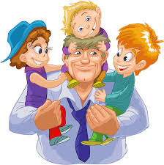**Ищите скрытые чувства. Признавайте, принимайте и выслушивайте чувства ребенка**. Например: если ваш ребенок бьёт младшую сестренку, побудите его выражать свой гнев и ревность способами, не причиняющими боль. Можно покричать, потопать.

**Направьте поведение вашего ребенка в другое русло.** Например: если вы не хотите, чтобы ребенок строил крепость в кухне, не говорите только «нет». Скажите ему, где он может ее построить – дайте другие альтернативы.

**Покажите ребенку, как вы хотите, чтобы он себя вел.** Например: если ваш ребенок тянет кота за хвост, покажите ему, как погладить кота. Не полагайтесь на одни слова.

**Желательно предлагать выбор, а не давать указания. Принятие решения укрепляет детей; указания вызывают противодействие.** Например: «Ты хочешь почистить зубы до или после того, как наденешь пижаму?»

**Идите на маленькие уступки.** Например: «Я разрешаю тебе не чистить зубы сегодня вечером, потому что ты очень устал. Но утром ты их обязательно почистишь».

**Дайте время на подготовку.** Например: «Скоро будем ложиться спать. У тебя есть еще 15 минут поиграть, а потом убирай игрушки».

**Позвольте случиться тому, что должно случиться (когда это возможно). Не слишком оберегайте и исправляйте.** Например: если вы предупреждали ребенка о том, что он может удариться, прыгая с кровати - дайте ему «набить эту шишку». В следующий раз он к вам прислушается.

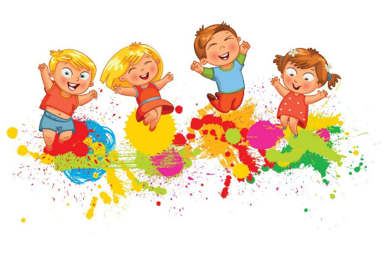**Делайте вместе, играйте**. Много конфликтных ситуаций можно превратить в игру. Например: убирая игрушки - «А давай поиграем в магазин. Ты привозишь мне товар (машинки, кубики и т.п.), а я его буду складывать на склад», «Кто быстрее соберет все карандаши», «Давай почистим друг другу зубы».

**Разряжайте конфликт со смехом.** Например: если ваш ребенок сердится на вас, предложите ему выплеснуть свою злость в подушечной войне с вами. Играйте свою роль, драматично сдаваясь. Смех помогает высвободить гнев и чувство беспомощности.

**Заключайте сделку, ведите переговоры.** Например: если вы хотите уйти с игровой площадки, а ваш ребенок еще хочет поиграть – договоритесь, сколько еще раз он может скатиться с горки перед уходом.